中共中央政治局召开专题民主生活会 习近平主持会议并发表重要讲话
整理归属 广东省教育考试院
发布日期 2023-12-26
来源 新华社
栏目 新闻动态
存档日期 2026-10-27
原文链接 https://eea.gd.gov.cn/news/content/post_4306257.html

新华社北京12月22日电 中共中央政治局于12月21日至22日召开学习贯彻习近平新时代中国特色社会主义思想主题教育专题民主生活会，聚焦学思想、强党性、重实践、建新功总要求，对照凝心铸魂筑牢根本、锤炼品格强化忠诚、实干担当促进发展、践行宗旨为民造福、廉洁奉公树立新风具体目标，按照以学铸魂、以学增智、以学正风、以学促干重要要求，联系中央政治局工作，联系带头旗帜鲜明讲政治、带头学懂弄通做实习近平新时代中国特色社会主义思想、带头贯彻党中央决策部署、带头践行宗旨为民造福、带头履行全面从严治党责任等方面的实际，总结成绩，查摆不足，进行党性分析，开展批评和自我批评。
中共中央总书记习近平主持会议并发表重要讲话。
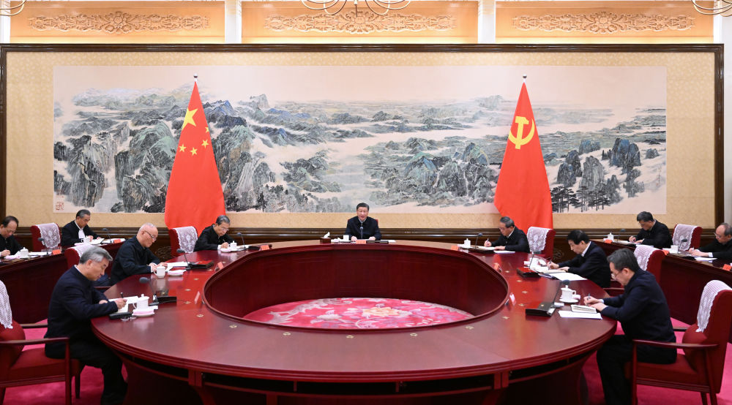
12月21日至22日，中共中央政治局召开学习贯彻习近平新时代中国特色社会主义思想主题教育专题民主生活会，中共中央总书记习近平主持会议并发表重要讲话。新华社记者 李学仁 摄
会前，有关方面做了认真准备。中央政治局同志与有关负责同志谈心谈话，听取意见和建议，撰写发言提纲。会上，先听取关于党的二十大以来中央政治局贯彻执行中央八项规定情况的报告、关于党的二十大以来整治形式主义为基层减负工作情况的报告。中央政治局的同志逐个发言，围绕会议主题，对照《中共中央政治局关于加强和维护党中央集中统一领导的若干规定》、《中共中央政治局贯彻落实中央八项规定实施细则》，认真查摆、深刻剖析，开诚布公、坦诚相见，气氛严肃活泼，收到预期效果。
中央政治局同志的发言，聚焦6个重点。一是学习贯彻习近平新时代中国特色社会主义思想更加自觉坚定。二是维护党中央权威和集中统一领导更加自觉坚定。三是践行宗旨、服务人民更加自觉坚定。四是求真务实、狠抓落实更加自觉坚定。五是以身作则、廉洁自律更加自觉坚定，要坚决反对特权思想和特权现象，做到自身清、自身正、自身硬。六是履行全面从严治党政治责任更加自觉坚定，要时刻保持解决大党独有难题的清醒和坚定，坚持不懈推进党的自我革命。
会议强调，今年是全面贯彻党的二十大精神的开局之年，也是三年新冠疫情防控转段后经济恢复发展的一年。党中央团结带领全党全国各族人民，顶住外部压力、克服内部困难，坚持稳中求进工作总基调，全面深化改革开放，顽强拼搏、勇毅前行，推动经济恢复发展，圆满实现经济社会发展主要预期目标。粮食总产再创新高，就业物价总体稳定，科技创新实现新突破，新质生产力加快形成，新一轮党和国家机构改革基本完成，高水平对外开放持续扩大，抗洪灾、化债险、保交楼成效明显，居民收入增长快于经济增长。港澳工作继续加强。中国特色大国外交扎实推进，我国发展的外部环境继续改善。全面从严治党和反腐败斗争持续发力，良好政治生态不断巩固发展。成功举办成都大运会、杭州亚运会，我国体育健儿创造良好成绩。这些成绩来之不易、可圈可点。
中央政治局的同志一致认为，一年来的实践再次证明，“两个确立”对于我们应对各种风险挑战、推进中国式现代化建设具有决定性意义。全党全军全国人民必须深刻领悟“两个确立”的决定性意义，增强“四个意识”、坚定“四个自信”、做到“两个维护”，坚定不移贯彻落实党中央方针政策和工作部署。明年是中华人民共和国成立75周年，是实现“十四五”规划目标任务的关键一年，要坚持以习近平新时代中国特色社会主义思想为指导，全面贯彻落实党的二十大和二十届二中全会精神，坚持稳中求进工作总基调，完整、准确、全面贯彻新发展理念，全面深化改革开放，推动高水平科技自立自强，切实增强经济活力、防范化解风险、改善社会预期，巩固和增强经济回升向好态势，以中国式现代化全面推进强国建设、民族复兴伟业。
习近平对中央政治局各位同志的对照检查发言一一点评、逐一提出要求，并进行了总结。他指出，这次中央政治局专题民主生活会开得很有成效，达到了接受政治体检、打扫政治灰尘、净化政治灵魂的目的，对中央政治局增进团结、改进工作、担当使命很有帮助。
习近平强调，这次学习贯彻新时代中国特色社会主义思想主题教育，是贯彻落实党的二十大精神的重大举措，主题主线突出，目标任务明确，在以学铸魂、以学增智、以学正风、以学促干上取得了明显成效。中央政治局要带头巩固拓展主题教育成果，建立长效机制，加强自身建设，在全党发挥示范带头作用。
习近平指出，思想统一是政治统一、行动统一的基础。在政治上行动上同党中央保持高度一致，首先要在思想上同党中央保持高度一致。中央政治局的同志要在学习贯彻新时代中国特色社会主义思想上发挥示范引领作用，在把握科学体系、核心要义、实践要求上融会贯通，以思想理论水平的提高促进政治能力、领导能力的提升。维护党中央集中统一领导是具体的而不是抽象的，首先要落实到坚定维护党中央权威上，落实到增强“四个意识”、坚定“四个自信”、做到“两个维护”的实际行动上。
习近平强调，民主集中制是我们党的根本组织原则和领导制度。民主集中制包括民主和集中两个方面，两者互为条件、相辅相成。要坚持科学决策，就必须充分发扬党内民主、集中全党智慧。中央政治局的同志要带头贯彻执行民主集中制，参与党中央研究重大决策时要认真思考，充分发表意见；对工作中了解到的真实情况，要及时客观全面反映上来，不能只报喜、不报忧。在分管领域和主政地方，要注重发扬民主，鼓励大家畅所欲言；要善于正确集中，把符合事物发展规律、符合广大人民群众根本利益的正确意见提炼出来，作出科学决策。对违反民主集中制的错误行为，要及时发现、坚决纠正。
习近平指出，政治敏锐性是政治站位、政治洞察的综合体现，是提高领导干部政治判断力、政治领悟力、政治执行力的重要前提。在错综复杂的国内国际形势中，把握战略全局、掌握战略主动、增强各项工作的预见性和前瞻性，必须始终保持高度的政治敏锐性，做到居安思危、未雨绸缪。中央政治局的同志要具有见微知著、明察秋毫的高度政治敏锐性，善于从政治上分析形势的发展变化和趋势，透过现象看本质，把握事物发展的内在规律，准确识别时与势、危与机、利与弊，主动识变应变求变，准确把握先机，有效应对风险，谋定而后动。谋划重大战略、制定重大政策、部署重大任务，都要把准政治方向、落实政治要求。处理解决矛盾和问题时，要注重防范和化解政治风险，眼睛亮、见事早、行动快，及时消除各种政治隐患，高度重视并及时阻断不同领域风险的转化通道，防止非政治性风险转化为政治风险。
习近平强调，领导干部要树牢造福人民的政绩观。我们共产党人干事业、创政绩，为的是造福人民，不是为了个人升迁得失。中央政治局的同志要带头坚持以人民为中心的发展思想，坚持高质量发展，反对贪大求洋、盲目蛮干；坚持出实招求实效，反对华而不实、数据造假；坚持打基础利长远，反对竭泽而渔、劳民伤财。高质量发展是全面建设社会主义现代化国家的首要任务，坚持高质量发展要成为领导干部政绩观的重要内容。要完善推动高质量发展的政绩考核评价办法，发挥好指挥棒作用，推动各级领导班子认真践行正确政绩观，切实形成正确工作导向。
习近平指出，团结奋斗是党领导人民创造历史伟业的必由之路。团结奋斗要靠目标凝心聚力，新征程上我们就要靠中国式现代化进一步凝心聚力、团结奋斗。中国式现代化是全体人民的共同事业，也是一项充满风险挑战、需要付出艰辛努力的宏伟事业，必须坚持全体人民共同参与、共同建设、共同享有，紧紧依靠全体人民和衷共济、共襄大业。中央政治局的同志要继承和发扬党的优良传统，善于用党的奋斗目标鼓舞人、激励人、感召人，调动一切可以调动的积极因素，团结一切可以团结的力量，推动广大党员干部群众心往一处想、劲往一处使，满腔热忱地投入到中国式现代化建设中来。
习近平强调，党的最大政治优势是密切联系群众，党执政后的最大危险是脱离群众，要始终把人民放在心中最高位置，站稳人民立场，厚植为民情怀，把握新形势下群众工作的特点和规律，带头走好群众路线，把心系群众、情系百姓体现到履职尽责全过程各方面，着力保障和改善民生，及时回应人民群众合理诉求，切实把好事办好、实事办实、难事办妥。干部群众反映强烈的形式主义、官僚主义具有顽固性、反复性，需要持续用力、协同发力、坚决纠治，从领导机关抓起、领导干部改起，中央政治局的同志要带头抓、带头改。
习近平指出，勇于自我革命是我们党最鲜明的品格和最大优势。中央政治局的同志要始终按照马克思主义政治家的标准严格要求自己，在洁身自好、廉洁自律上为全党树标杆、作表率，从严管好家人、亲属和身边工作人员，带头落实管党治党政治责任，抓好分管领域和主政地方的党风廉政建设，层层压实责任、传导压力，努力营造风清气正的良好政治生态。

